Mr a et Mme e sont contents : ils sont en vacances. Ils sont invités chez le nez. Ils dansent et chantent mais une lumière géante les inquiète : un fantôme apparaît !
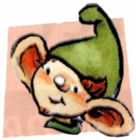J’entends  [an] | Alexandre Tristan  Anthony Nathan  Quentin Amanda
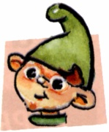 Je vois  An, En en, an  An,En,an,en | Dimanche nous irons au zoo regarder les pandas.  Ma tante a mal aux dents.  André vend des ampoules.
Je lis | L’enfant prend sa mandoline pour le carnaval.  La marchande vend des mandarines.  L’enfant prend sa mandoline pour le carnaval.  La marchande vend des mandarines.
J’écris  entraînement | - toutes les syllabes que je connais avec le son [an] (à deux et trois lettres).  - une danse, le vent
Mr a et Mme e sont contents : ils sont en vacances. Ils sont invités chez le nez. Ils dansent et chantent mais une lumière géante les inquiète : un fantôme apparaît !
J’entends  [an] | Alexandre Tristan  Anthony Nathan  Quentin Amanda
Je vois  An, En en, an  An,En,an,en | Dimanche nous irons au zoo regarder les pandas.  Ma tante a mal aux dents.  André vend des ampoules.
Je lis | L’enfant prend sa mandoline pour le carnaval.  La marchande vend des mandarines.  L’enfant prend sa mandoline pour le carnaval.  La marchande vend des mandarines.
J’écris  entraînement | - toutes les syllabes que je connais avec le son [an] (à deux et trois lettres).  - une danse, le vent

